【内部资料 请勿外泄】 **正 本**

**江南农村商业银行**

**渠道整合项目**

**技术开发手册**



**北京科蓝软件系统股份有限公司**

**2021年03月**

## 开发工具

**1.1·JDK1.8**

**1.2·Eclipse4.26（最新版本请找王锐索要）**

**1.3·apache-maven-3.5.3**

安装maven步骤：

1、将apache-maven-3.3.9-bin.rar解压至系统某个磁盘上，例如：D:\tools\maven

2、maven环境变量配置：

* 新建环境变量MAVEN_HOME：maven安装路径
* 编辑环境变量Path,追加"%MAVEN_HOME%\bin\;"
* 运行cmd,输入mvn -version查看是否安装且配置成功

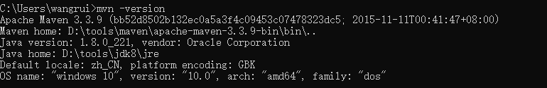

## 环境搭建步骤

### **2.1·新建工作空间并配置环境**

名称：xc-code

说明：江南银行信创项目

#### **2.1.1·jdk配置**

点击Window->Preferences->Java->Installed JREs,选择jdk1.8的版本。

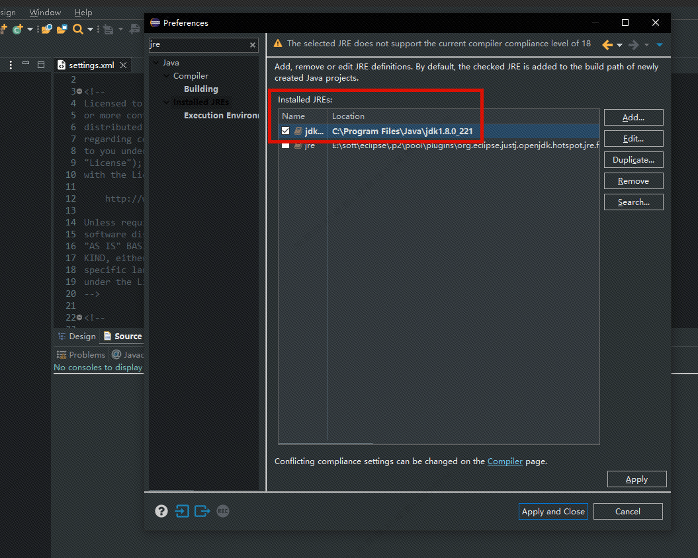

#### **2.1.3·更改Valadation校验**

1、点击Window->Preferences->Validation,Build一栏只保留Classpath Dependency Validation打勾，其他全部去勾。

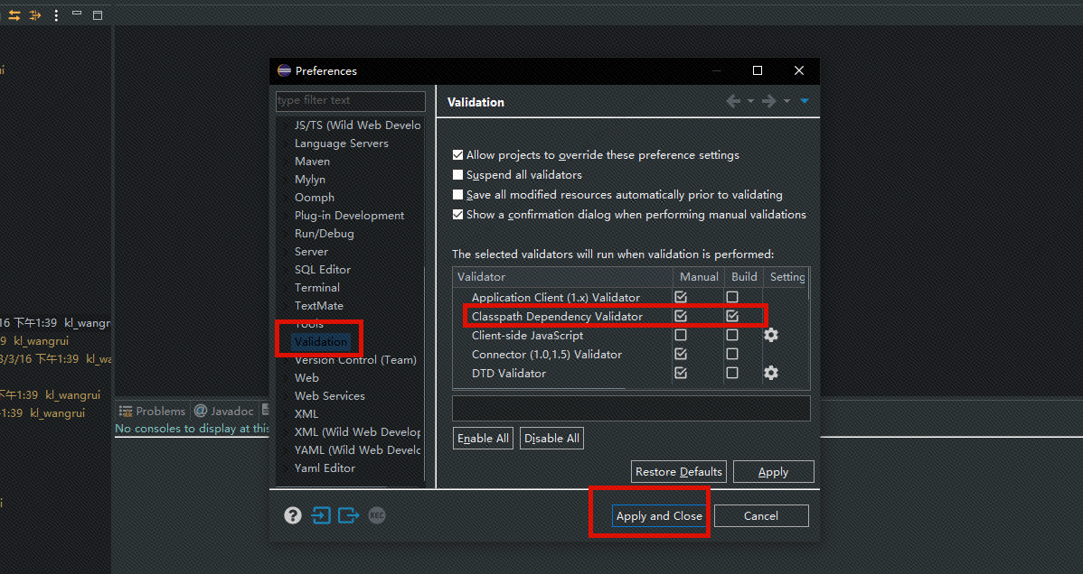

2、点击Window->Preferences->XML(wild web developer)->Validation & Resolution,如下图所示勾选。

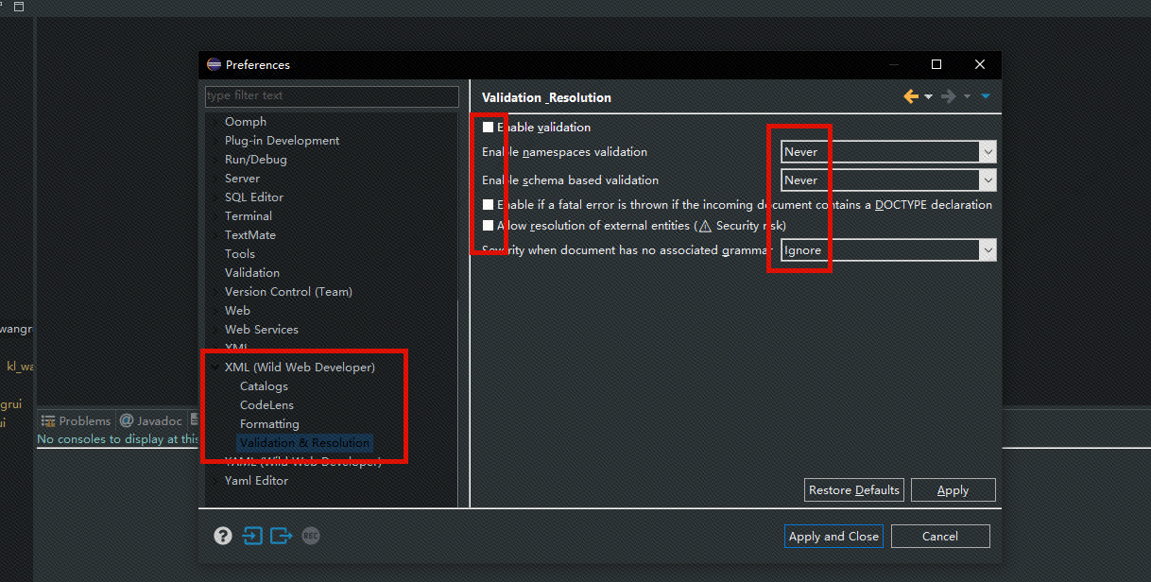

#### **2.1.4·更改字体大小**

点击Window->Preferences->General->Apperance->Colors and Fonts->Basic->Text Font,选择11号

#### **2.1.5·修改代码注释模板**

点击Window->Preferences->Java->codeTemplate

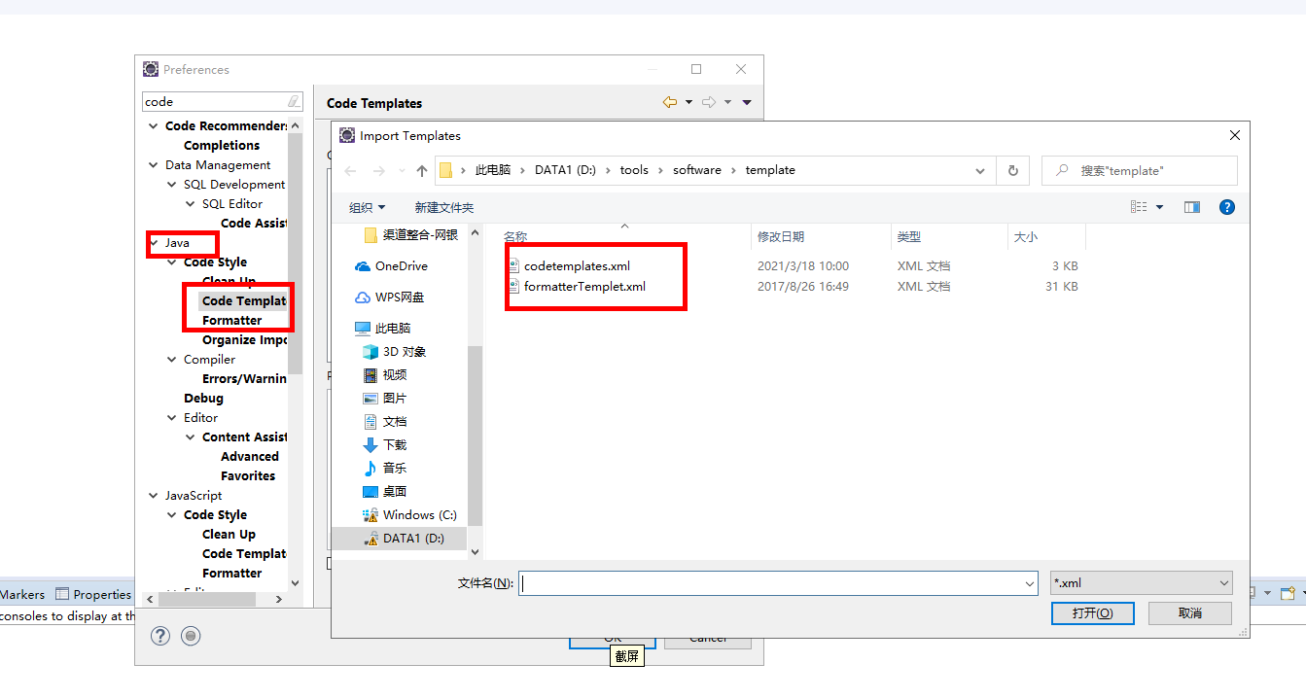

#### **2.1.6·修改代码提交过滤项**

点击Window->Preferences->team->ignore resource ,增加如下内容

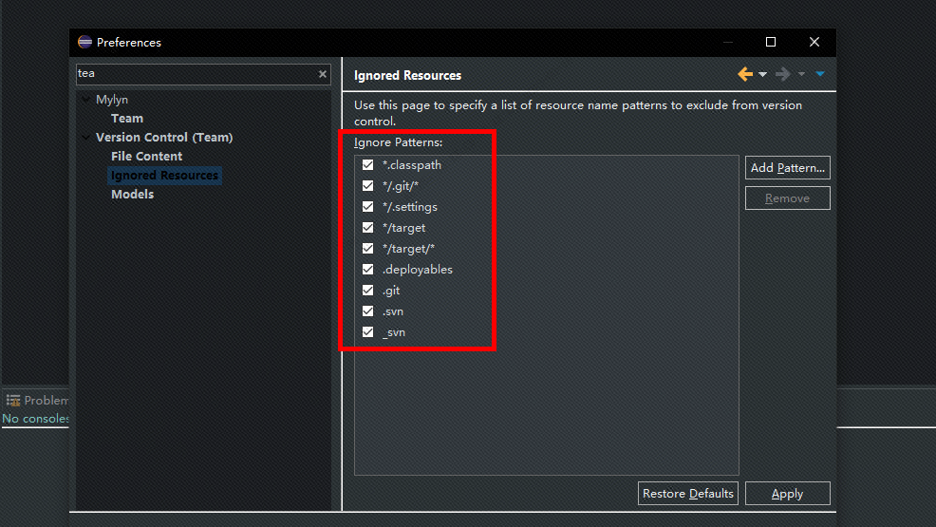

#### **2.1.6·修改eclipse主题颜色**

此内容非强制性设置，可根据个人喜好调整主题颜色

点击Window->Preferences->DevStyle>Color Themes

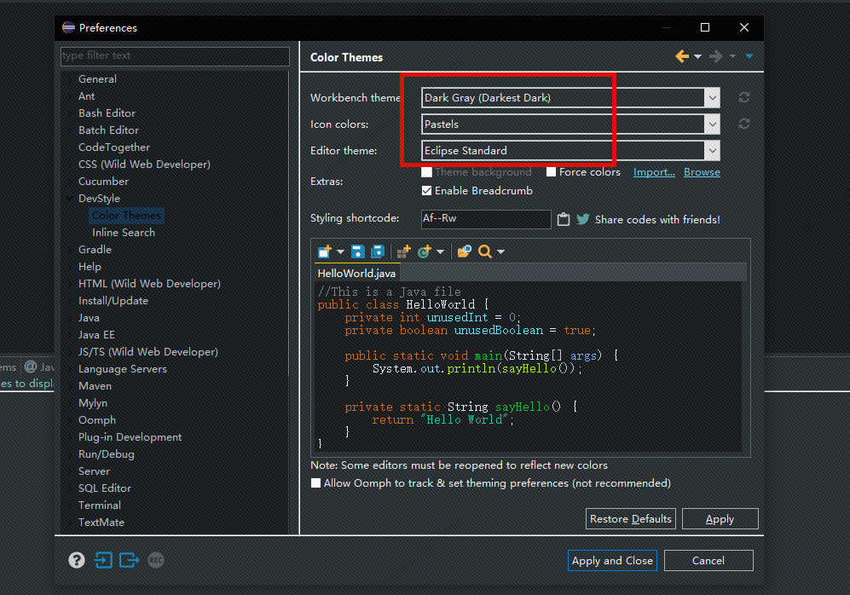

### **2.2·本地Maven资源库配置**

#### **2.2.1·导出Maven资源库**

将repository.zip解压至磁盘某个目录，例如：D:\tools\maven\apache-maven-3.3.9-bin

#### **2.2.2·修改settings.xml 文件配置**

工程目录base/settings.xml文件，修改setting.xml中localRepository标签内容为资源库中repository文件夹的路径，例如

<localRepository>D:\tools\maven\apache-maven-3.3.9-bin\repository</localRepository>

标红字体为本地仓库位置

#### **2.2.3·修改eclipse中Maven资源库配置**

点击Window->Preferences->Maven->User Settings , Global Settings和User Settings都选择从svn上检出并修改过的setting.xml文件，在点击Update Settings->Apply->OK。

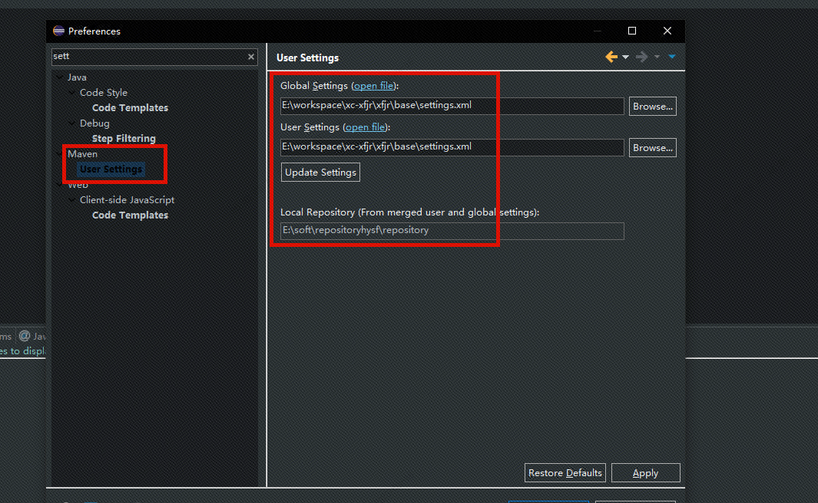

### **2.3·工程导入**

#### **2.3.1·检出代码**

git clone ssh://wangrui@30.114.68.121:29418/channel.git

svn版本可直接用eclipse下载

#### **2.3.2·项目导入**

将下载后的代码，以maven方式，再次导入工作空间。

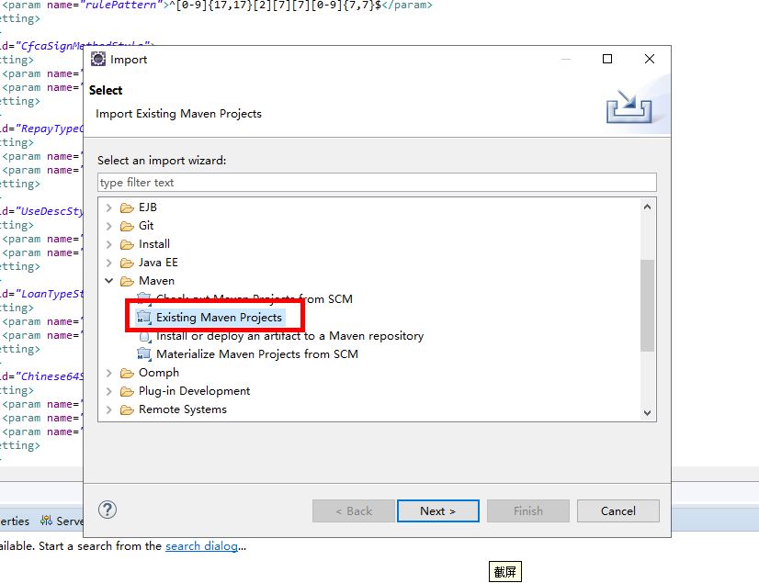

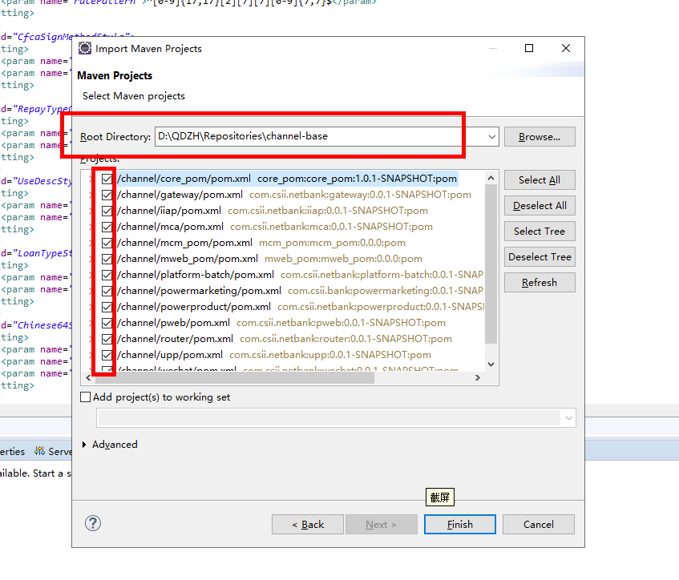

#### **2.3.3·update poroject**

按快捷键ALT+F5，选中所有项目，注意下图红色打钩部分，不要选错

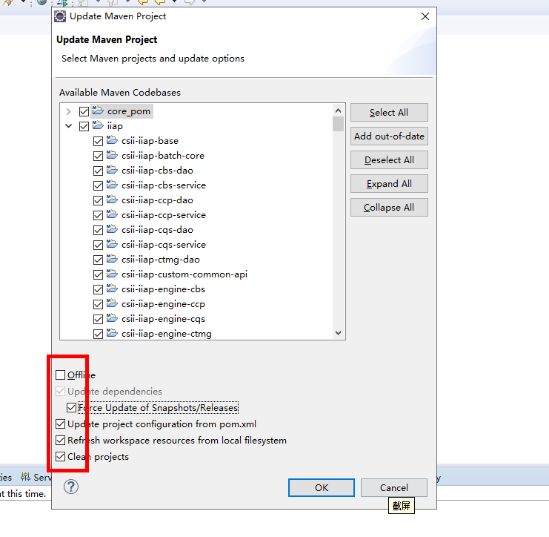

### **2.4·开发规范**

编码统一采用UTF-8，eclipse设置如下

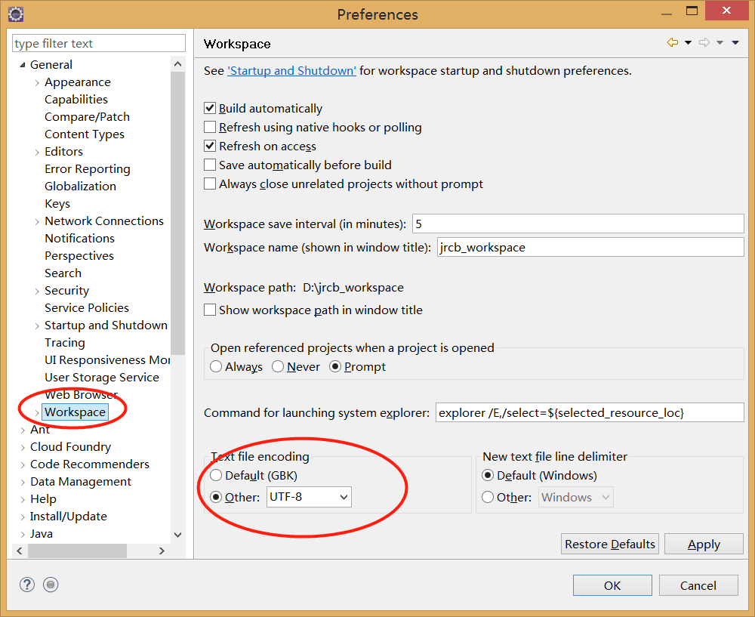

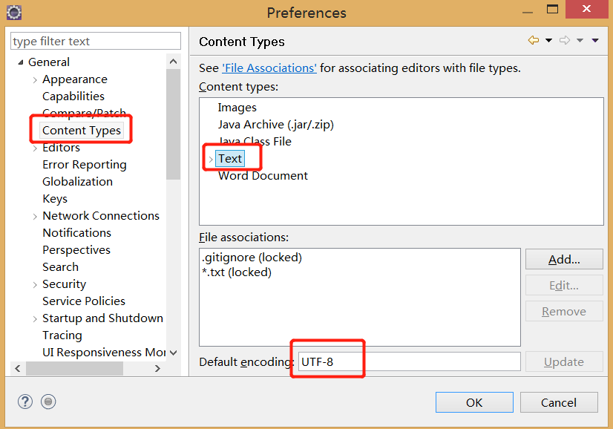

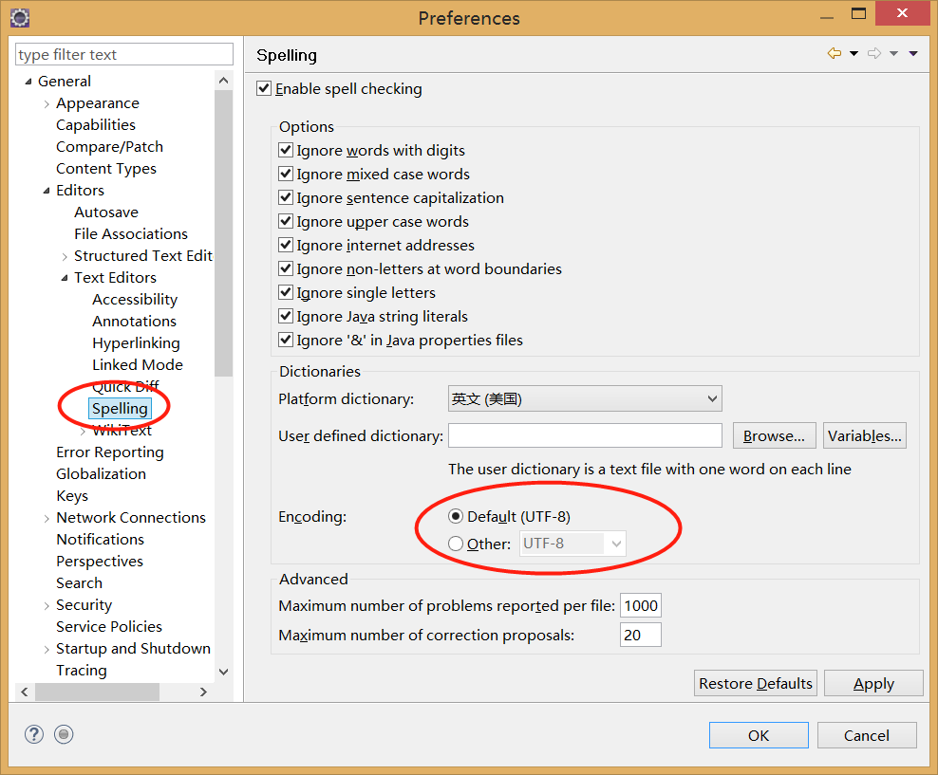

最后最重要的一点，配置反编译插件，若不会，自行百度搜索！